муниципальное автономное дошкольное образовательное учреждение
«Центр развития ребенка - детский сад № 50» городского округа Самара
Россия, 443020, Самарская обл., г.Самара, ул.Ленинская 82,
тел.: 332-38-32; факс: 333-71-36; e-mail: mdoy50.89@mail.ru

Фотоотчет
о проведении в старшей группе «Солнышко» непосредственной образовательной деятельности по безопасности дорожного движения «Правила дорожные – правила надёжные»
Обучение детей дошкольного возраста правилам безопасного поведения на улице в наше время очень важно. Учитывая, что дети большую часть времени проводят в детском саду, главная роль в обучении правилам ПДД принадлежит воспитателю.
Непосредственная образовательная деятельность «Правила дорожные – правила надёжные» была проведена в форме игры, где дети отгадывали загадки, сдавали «Экзамен» по знанию правил и знаков ПДД.
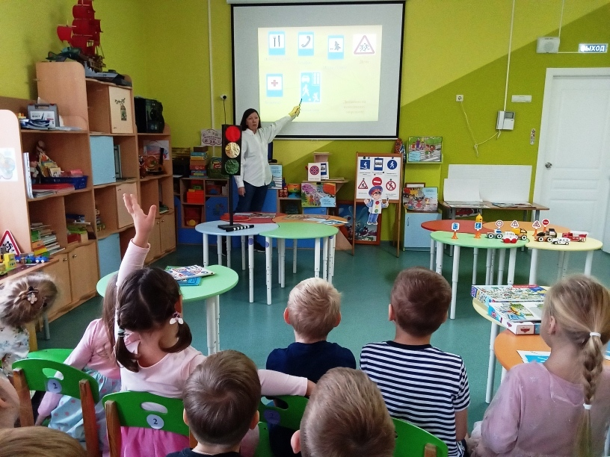

Играли в логические игры.
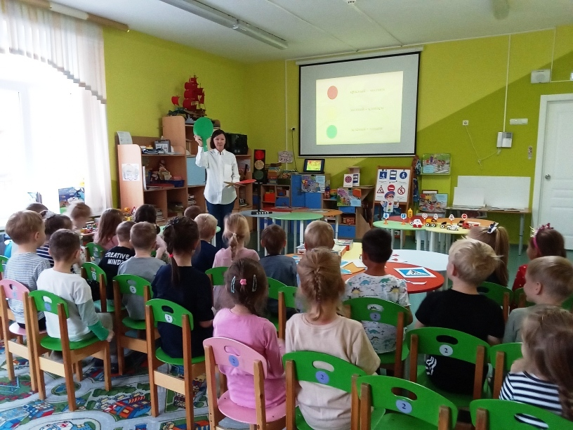
Собирали дорожные знаки из пазлов.

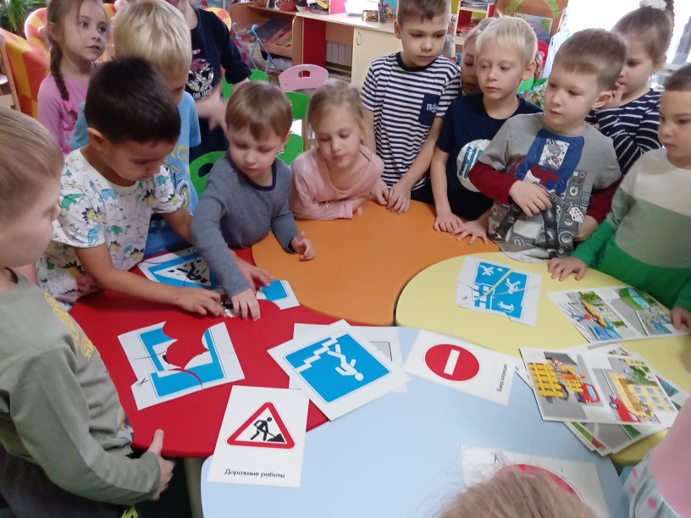

Вместе с воспитателем разбирали ситуации происходящие с людьми на дороге.
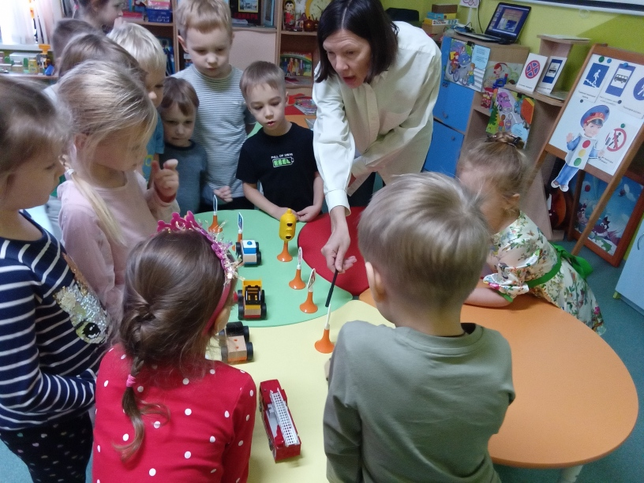
А в заключении рисовали легковой и пассажирский транспорт.
